COMUNICACIÓN DIGITAL

UNIDAD 4



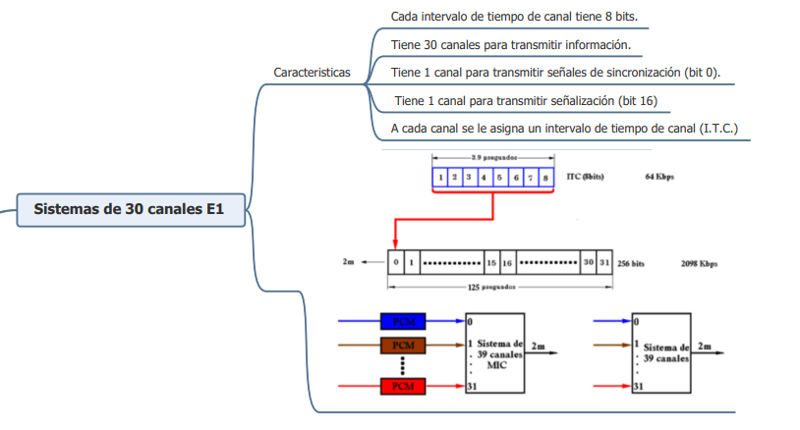

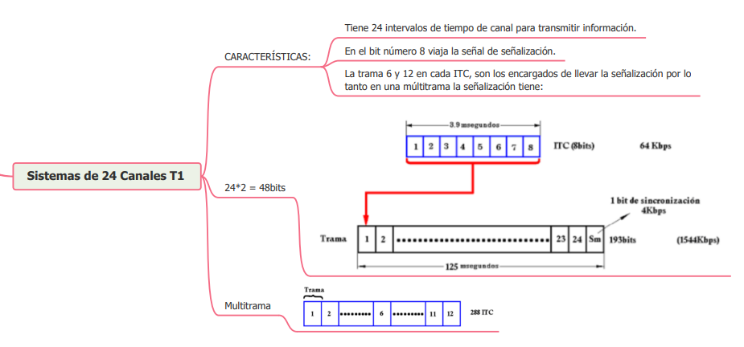

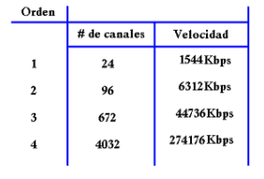

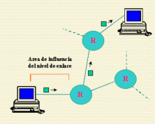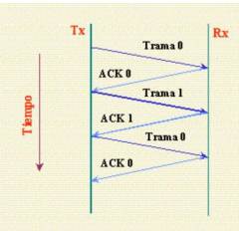

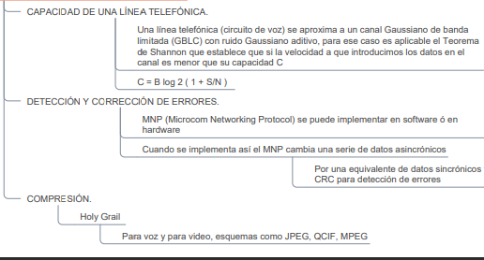

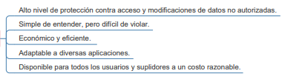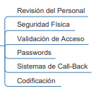

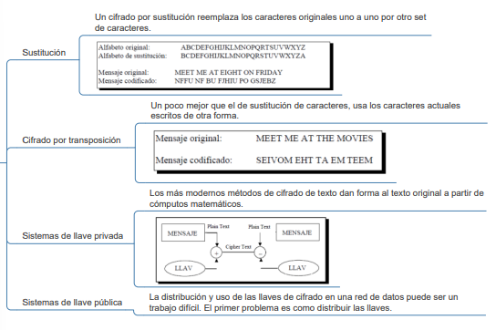

Bibliografía

* Vega, C. (2015). Codificación de Canal. *Universidad de Cantabria*.
* Tamarit, J., & Iglesias, J. I. (2016). Los sistemas de señalización en España: El ERTMS y el

ASFA Digital. *Revista Digital del Cedex*, (182), 27-27.

* Micolau, F. R., & Ruiz, F. T. (2010). Multiplexación y sistemas de acceso múltiple.
* Villalobos Vives, S., & Yepes Lopez, L. A. (2010). Modulación por impulsos codificados

“MIC o PCM”.

* Olguín Carvajal, M., Rivera Zárate, I., Chávez Morones, S. N., Mancilla Téllez, F., & Vázquez Rojas, I. (2005). Una Introducción al Control de Flujo en la Comunicación. *Polibits*, *32*, 3-7.
* Baydal Cardona, M. E. (2016). Protocolos de ventana deslizante para transferencia fiable.
* Fúster, A., de la Guía, D., Hernández, L., Montoya, F., & Muñoz, J. (2001). Técnicas

criptográficas de protección de datos. *Alfaomega, Grupo Editor*.

* Bernal García, J. J., Dolores, M. M., María, S., & Sánchez García, J. F. ENCRIPTACIÓN EN LA COMUNICACIÓN DE INFORMACIÓN ELECTRÓNICA. UNA PROPUESTA DIDÁCTICA.